Домашняя контрольная работа №2 по теме: «Площадь». Вариант I.
1. Найдите площадь параллелограмма, изображённого на рисунке.  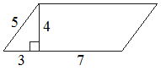  2. Сторона треугольника равна 14, а высота, проведённая к этой стороне, равна 31. Найдите площадь этого треугольника.  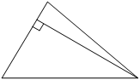  3. На клетчатой бумаге с размером клетки 1×1 изображён ромб. Найдите площадь этого ромба.  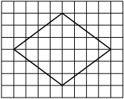 | 4. Площадь параллелограмма равна 40, а две его стороны равны 5 и 10. Найдите его высоты. В ответе укажите большую высоту.  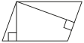  5. Периметр ромба равен 60, а один из углов равен 30°. Найдите площадь этого ромба.  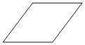
  6. В равнобедренной трапеции основания равны 2 и 8, а один из углов между боковой стороной и основанием равен 45°. Найдите площадь этой трапеции.
  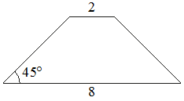
Домашняя контрольная работа №2 по теме: «Площадь». Вариант II.
1. Найдите площадь параллелограмма, изображённого на рисунке.  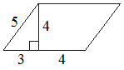  2. Сторона треугольника равна 24, а высота, проведённая к этой стороне, равна 19. Найдите площадь этого треугольника.  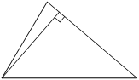  3. На клетчатой бумаге с размером клетки 1×1 изображён ромб. Найдите площадь этого ромба.  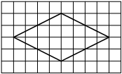 | 4. Площадь параллелограмма равна 36, а две его стороны равны 6 и 12. Найдите его высоты. В ответе укажите большую высоту.  5. Периметр ромба равен 36, а один из углов равен 30°. Найдите площадь этого ромба.  6. В равнобедренной трапеции основания равны 3 и 5, а один из углов между боковой стороной и основанием равен 45°. Найдите площадь этой трапеции.  